温馨提示：
此套题为Word版，请按住Ctrl,滑动鼠标滚轴，调节合适的观看比例，答案解析附后。关闭Word文档返回原板块。
单元质量评估(三)
第三章
(60分钟 100分)
一、选择题(本题包括15小题,每小题4分,共60分)
1.下列关于合金的叙述中正确的是( )
A.合金是由两种或多种金属熔合而成的
B.日常生活中用到的五角硬币属于铜合金
C.合金在任何情况都比单一金属性能优良
D.商代的司母戊鼎是纯铜打造而成的
2.(2013·肇庆高一检测)为鉴别K₂CO₃和NaHCO₃两种白色固体,有4位同学分别设计了下列4种不同的方法,其中不可行的是( )
A.分别加入等量水中,看溶解能力差异
B.分别取样在试管中加热,将可能产生的气体通入澄清石灰水,观察有无白色浑浊
C.分别取样配成溶液,滴加Ba(OH)₂溶液,观察有无白色沉淀
D.分别配成溶液,用铂丝蘸取溶液在酒精灯火焰上灼烧,观察火焰的颜色
3.甲、乙、丙、丁分别是Al₂(SO₄)₃、FeSO₄、NaOH、BaCl₂4种物质的一种,若将丁溶液滴入乙溶液中,发现有白色沉淀生成,继续滴加则沉淀消失;丁溶液滴入甲溶液时,无明显现象发生,据此可推断丙物质是( )
A.Al₂(SO₄)₃ B.NaOH C.BaCl₂ D.FeSO₄
4.向某晶体的溶液中加入Fe²⁺的溶液无明显变化,当滴加几滴溴水后,混合液出现红色,由此得出下列的结论错误的是( )
A.Fe³⁺的氧化性比溴的氧化性强 B.该晶体中一定含有SCN⁻
C.Fe²⁺与SCN⁻不能形成红色化合物 D.Fe²⁺被溴氧化成Fe³⁺
5.下列图像表示Al³⁺与Al物质的量变化的曲线,实线表示Al³⁺,虚线表示Al,其中正确的是( )
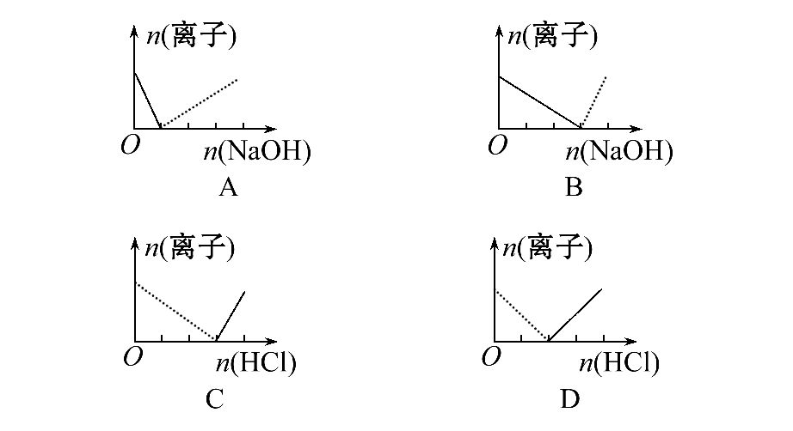
6.从反应类型的角度来看,下列化学反应中,与其他三个类型不同的是( )
A.锌粒与稀硫酸反应制取氢气
B.铁粉投入硫酸铜溶液中析出铜
C.金属钠投入水中产生氢气和氢氧化钠
D.一氧化碳与三氧化二铁加热生成金属铁
7.表示下列反应的离子方程式正确的是( )
A.金属钠加入到CuSO₄溶液中: 2Na+Cu²⁺====Cu+2Na⁺
B.金属铝加入到NaOH溶液中: Al+2OH⁻+H₂O====Al+2H₂↑
C.铁粉加入到FeCl₃溶液中:Fe+2Fe³⁺====3Fe²⁺
D.铜片插入到AgNO₃溶液中:Cu+Ag⁺====Cu²⁺+Ag
8.(2013·南昌高一检测)下列关于铁及其化合物的说法中正确的是( )
A.Fe₃O₄是一种红棕色粉末,俗称磁性氧化铁
B.铁与水蒸气在高温下的反应产物为Fe₂O₃和H₂
C.去除FeCl₂溶液中的FeCl₃杂质,可以向溶液中加入过量铁粉,然后过滤
D.Fe³⁺与KSCN反应产生红色沉淀
9.(双选)下表中,对陈述Ⅰ、Ⅱ的正确性及两者间是否具有因果关系的判断都正确的是( )
选项 | 陈述Ⅰ | 陈述Ⅱ | 判断
A | 小苏打可用于治疗胃病 | NaHCO₃可与盐酸反应 | Ⅰ对,Ⅱ对,有
B | 向Na₂O₂的水溶液中滴入酚酞变红色 | Na₂O₂与水反应生成氢氧化钠 | Ⅰ对,Ⅱ错,无
C | 金属钠具有强还原性 | 高压钠灯发出透雾性强的黄光 | Ⅰ对,Ⅱ对,有
D | 过氧化钠可用作航天员的供氧剂 | Na₂O₂能和CO₂、H₂O反应生成O₂ | Ⅰ对,Ⅱ对,有
10.(2013·南昌高一检测)把一定量的NaHCO₃和Na₂O₂的混合物放在密闭容器中加热,关于混合物加热前后消耗盐酸的物质的量,下列判断正确的是( )
A.加热前消耗的多
B.加热后消耗的多
C.加热前和加热后消耗的一样多
D.不知NaHCO₃和Na₂O₂的含量无法确定
11.把4.6 g钠放入100 mL 0.1 mol·L⁻¹AlCl₃溶液中,待其充分反应后(水蒸发不计),下列叙述中错误的是( )
A.Cl⁻浓度不变 B.溶液仍有浑浊
C.溶液中几乎不存在Al³⁺ D.溶液中存在最多的是Na⁺
12.(2013·长沙高一检测)下列各组反应,最终一定能得到白色沉淀的是( )
A.向Na₂CO₃溶液加入CaCl₂溶液
B.向CuSO₄溶液中加入NaOH溶液
C.向FeCl₂溶液中加入过量NaOH溶液
D.向Al₂(SO₄)₃溶液中加入过量NaOH溶液
13.(2013·武汉高一检测)两种金属粉末的混合物52 g,溶于足量的稀硫酸中,生成标准状况下的氢气22.4 L,则这种混合物不可能是( )
A.Na和K B.Mg和Al C.Cu和Al D.Al和Fe
14.(2013·重庆高一检测)在Al₂(SO₄)₃和MgSO₄的混合溶液中,滴加NaOH溶液,生成沉淀的量与滴入NaOH溶液的体积关系如图所示,则原混合溶液中Al₂(SO₄)₃与MgSO₄的物质的量浓度之比为( )
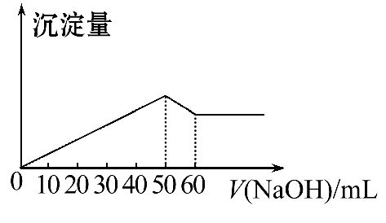
A.6∶1 B.3∶1 C.2∶1 D.1∶2
15.(能力挑战题)(2013·铜陵高一检测)在硫酸铝、硫酸钾和明矾的1 L混合溶液中,如果S浓度为0.4 mol·L⁻¹,当加入等体积0.4 mol·L⁻¹KOH溶液时,生成的沉淀恰好完全溶解,反应后混合溶液中K⁺的浓度为( )
A.0.225 mol·L⁻¹ B.0.125 mol·L⁻¹
C.0.25 mol·L⁻¹ D.0.45 mol·L⁻¹
二、非选择题(本题包括3小题,共40分)
16.(13分)A、B、C、D、E五种物质的焰色反应都呈黄色,A、B分别与水反应都有气体放出,同时都生成C溶液,A与水反应放出的气体具有还原性,B与水反应放出的气体具有氧化性,C与适量的F气体反应生成D,D溶液与F气体反应生成E,E加热能够生成D和F气体。
根据以上叙述回答下列问题:
(1)写出下列物质的化学式:
A__________,B__________,C__________,D__________,E__________。
(2)按要求完成方程式:
①E加热生成D和F的化学方程式___________________________;
②C溶液和CO₂反应生成D的离子方程式___________________________。
17.(13分)(2013·杭州高一检测)下列物质之间有如下反应关系:
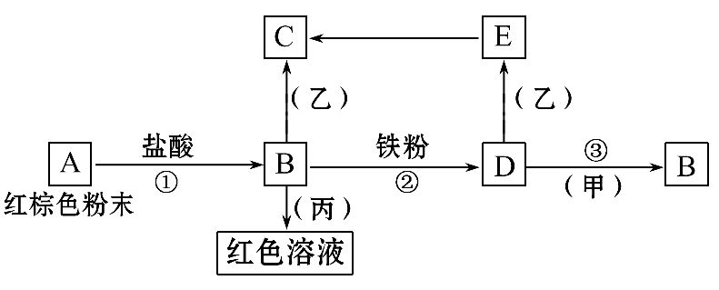
已知由E转化成C的现象是:灰白色沉淀迅速变为灰绿色,最后变为红褐色。回答:
(1)写出下列物质的化学式:
A________,B________,D________,
甲________,乙________,丙________。
(2)写出E→C反应的化学方程式:___________________________。
18.(14分)(能力挑战题)某学习小组用如图所示装置测定铝镁合金中铝的质量分数和铝的相对原子质量。
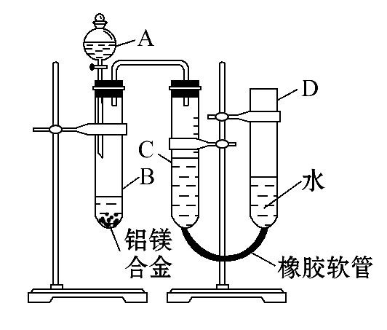
(1)A中试剂为____________。
(2)实验前,先将铝镁合金在稀酸中浸泡片刻,其目的是____________________
__________________________________________________________________。
(3)检查气密性,将药品和水装入各仪器中,连接好装置后,需进行的操作还有:
①记录C的液面位置;
②将B中剩余固体过滤、洗涤、干燥、称重;
③待B中不再有气体产生并恢复至室温后,记录C的液面位置;
④由A向B滴加足量试剂;
⑤检查气密性。
上述操作的顺序是________(填序号);记录C的液面位置时,除视线平视外,还应____________。
(4)B中发生反应的化学方程式为______________________________________。
(5)若实验用铝镁合金的质量为ag,测得氢气体积为bmL(已换算为标准状况),B中剩余固体的质量为cg,则铝的相对原子质量为________。
(6)实验过程中,若未洗涤过滤所得的不溶物,则测得铝的质量分数将________
(填“偏大”“偏小”或“无影响”)。

答案解析
1.【解析】选B。合金是金属与金属或金属与非金属熔合形成的,A错误;在机械加工时,合金的性能一般较单一金属优良,但并不是任何情况都是,如纯铝导电性比铝合金要强等,司母戊鼎是铜合金制成的,只有B正确。
2.【解析】选C。K₂CO₃的溶解度大于NaHCO₃的溶解度,A正确;NaHCO₃受热分解生成CO₂,可使澄清石灰水变浑浊,而K₂CO₃不分解,B正确;滴加Ba(OH)₂溶液时,其与K₂CO₃和NaHCO₃反应的离子方程式分别为Ba²⁺+C====BaCO₃↓、Ba²⁺+2OH⁻+
2HC====2H₂O+BaCO₃↓+C,现象一样,C错误;钠、钾元素的焰色反应分别为黄色和紫色,D正确。
3.【解析】选D。丁滴入乙中,先有白色沉淀,继续滴加沉淀溶解,可知丁为NaOH,乙为Al₂(SO₄)₃。BaCl₂和FeSO₄两种物质中与NaOH溶液不反应的是BaCl₂溶液,所以丙为FeSO₄。
【技法小结】常见金属阳离子的检验方法——烧碱法
金属阳离子 | 试剂 | 现 象
Mg²⁺ | NaOH  溶液 | 产生白色沉淀
Al³⁺ | NaOH  溶液 | 产生白色沉淀,后又溶解
Fe²⁺ | NaOH  溶液 | 产生白色沉淀,变灰绿色最终变为红褐色
Fe³⁺ | NaOH  溶液 | 产生红褐色沉淀
Cu²⁺ | NaOH  溶液 | 产生蓝色沉淀
4.【解析】选A。某晶体的溶液中没有与Fe²⁺发生反应的离子,当加入溴水后,Fe²⁺一定被氧化成Fe³⁺,此时溶液出现红色,说明原晶体是含有SCN⁻的盐,很明显判断出B、C、D均正确;在Br₂与Fe²⁺反应中,Fe³⁺是氧化产物,Br₂是氧化剂,所以Br₂的氧化性应比Fe³⁺氧化性强。
5.【解析】选B。根据反应Al³⁺+3OH⁻====Al(OH)₃↓和Al(OH)₃+OH⁻====Al+2H₂O中消耗OH⁻的关系可知图像B正确;由Al+H⁺+H₂O====Al(OH)₃↓和Al(OH)₃+3H⁺====Al³⁺+3H₂O知C、D错误。
6.【解析】选D。A项反应为Zn+H₂SO₄====ZnSO₄+H₂↑,B项反应为Fe+CuSO₄====FeSO₄+Cu,C项反应为2Na+2H₂O====2NaOH+H₂↑,D项反应为3CO+Fe₂O₃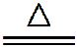2Fe+3CO₂,因此A、B、C均为置换反应,D项不是,故选D。
7.【解析】选C。Na与CuSO₄溶液反应时,Na先与H₂O反应生成NaOH和H₂,生成的NaOH再与CuSO₄反应生成Cu(OH)₂,即2Na+Cu²⁺+2H₂O====Cu(OH)₂↓+2Na⁺+H₂↑,A项错误;铝与NaOH溶液反应的离子方程式应为2Al+2OH⁻+2H₂O====2Al+3H₂↑,B项错误;Fe³⁺具有较强氧化性,可将Fe氧化为Fe²⁺,C项正确;D项中电荷不守恒。
8.【解析】选C。Fe₃O₄为黑色粉末,A错误;铁与水蒸气反应生成Fe₃O₄和H₂,B错误;2Fe³⁺+Fe====3Fe²⁺,故可用铁粉除去FeCl₂溶液中的FeCl₃杂质,C正确;Fe³⁺与SCN⁻结合生成红色物质,并非沉淀,D错误。
9.【解析】选A、D。B项向过氧化钠水溶液中滴入酚酞,先变红,后马上褪色,陈述Ⅰ错,陈述Ⅱ正确;C项高压钠灯发黄光是物理变化,与金属钠具有还原性没有因果关系。
10.【解析】选C。NaHCO₃和Na₂O₂与盐酸反应后生成的溶质是NaCl;NaHCO₃与Na₂O₂混合物加热后再与盐酸反应后生成的溶质也是NaCl;由钠元素和氯元素守恒知,n(HCl)=n(Na⁺),故加热前后消耗盐酸的物质的量一样多。
11.【解析】选B。4.6 g钠的物质的量为0.2 mol,与水反应生成0.2 mol NaOH。100 mL 0.1 mol·L⁻¹AlCl₃溶液中Al³⁺的物质的量为0.01 mol。根据Al³⁺+4OH⁻====Al+2H₂O,所以溶液中铝元素以Al的形式存在,几乎不存在Al³⁺,溶液中存在最多的是Na⁺,物质的量为0.2 mol,Cl⁻浓度不变。
12.【解析】选A。A项,Na₂CO₃与CaCl₂反应生成白色CaCO₃沉淀;B项,CuSO₄与NaOH反应生成蓝色Cu(OH)₂沉淀;C项,FeCl₂与NaOH反应先生成白色絮状沉淀,然后迅速变为灰绿色,最终变为红褐色;D项,Al₂(SO₄)₃与过量NaOH反应生成NaAlO₂和Na₂SO₄,无沉淀生成。
13.【解析】选B。生成H₂的物质的量为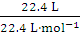=1 mol(即转移电子2 mol),因此混合物失去1 mol电子需要的质量的平均值是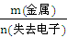=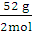=26 g·mol⁻¹,即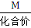的平均值是26,Na、K、Mg、Al、Fe、Cu的该数值分别是23、39、12、9、28、无穷大(因为Cu不反应),根据中间值26可知,只有B不符合。
14.【解析】选D。由题给图像可知,当加入50 mL NaOH溶液时沉淀达到最大量,即溶液中Mg²⁺、Al³⁺全部转化为Mg(OH)₂、Al(OH)₃沉淀,而溶解Al(OH)₃消耗10 mL NaOH溶液,则生成Al(OH)₃需30 mL NaOH溶液,生成Mg(OH)₂需20 mL NaOH溶液,由此可知溶液中n(Mg²⁺)=n(Al³⁺),则c[Al₂(SO₄)₃]∶c(MgSO₄)=1∶2,D项正确。
15.【解析】选D。当生成的沉淀恰好完全溶解时,溶液中溶质为K₂SO₄和KAlO₂,则n(KOH)=1 L×0.4 mol·L⁻¹=0.4 mol,由Al³⁺+4OH⁻====Al+2H₂O知,n(Al)=0.1 mol;由电荷守恒n(K⁺)=n(Al)+2n(S)知n(K⁺)=0.1 mol×1+2×1 L×0.4 mol·L⁻¹=0.9 mol,则c(K⁺)=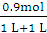=0.45 mol·L⁻¹。
【互动探究】上题中原溶液中K⁺的浓度是多少?
提示:反应后溶液中n(K⁺)=0.9 mol,则原溶液中n(K⁺)=0.9 mol-0.4 mol=
0.5 mol,c(K⁺)=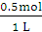=0.5 mol·L⁻¹。
16.【解析】据焰色反应可知,A、B、C、D、E是钠及其重要化合物,因“A与水反应放出的气体具有还原性,B与水反应放出的气体具有氧化性”,所以A为Na,B为Na₂O₂,C为NaOH,又因为“E加热能够生成D和F气体”,结合其他条件,可推出D为Na₂CO₃,E为NaHCO₃,F为CO₂。
答案:(1)Na Na₂O₂ NaOH Na₂CO₃ NaHCO₃
(2)①2NaHCO₃Na₂CO₃+H₂O+CO₂↑
②2OH⁻+CO₂====C+H₂O
17.【解析】根据红棕色粉末A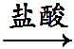B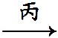红色溶液,推知A为Fe₂O₃,B为FeCl₃,丙为KSCN;根据E转化为C时,沉淀由灰白色迅速变为灰绿色,最终变为红褐色,推知E为Fe(OH)₂,C为Fe(OH)₃;联系框图中各物质间的转化,进一步推知乙为NaOH、KOH或NH₃·H₂O等碱类物质,D为FeCl₂,甲为Cl₂。
答案:(1)Fe₂O₃ FeCl₃ FeCl₂ Cl₂ NaOH(其他合理答案也可) KSCN
(2)4Fe(OH)₂+O₂+2H₂O====4Fe(OH)₃
18.【解析】(1)观察实验装置图可知是用量气法完成实验目的,故A中应盛NaOH溶液,在B中发生2Al+2NaOH+2H₂O====2NaAlO₂+3H₂↑的反应。
(2)目的是除去铝镁合金表面的氧化膜。
(3)正确顺序应为⑤①④③②;为使C中气体的压强与外界大气压相等,还应使D与C的液面相平。
(5)据2Al ～ 3H₂
2 mol 3 mol
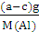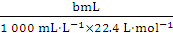
得M(Al)=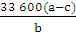
(6)据w(Al)=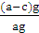×100%的计算公式可知未洗涤不溶物会造成铝的质量分数偏小。
答案:(1)NaOH溶液
(2)除去铝镁合金表面的氧化膜
(3)⑤①④③② 使D和C的液面相平
(4)2Al+2NaOH+2H₂O====2NaAlO₂+3H₂↑
(5) (6)偏小
关闭Word文档返回原板块。

